采购合同
合同编号：
签订地点：
签订时间：
采购人（甲方）：
供应商（乙方）：
根据《中华人民共和国政府采购法》、《中华人民共和国合同法》及XX政府采购中心 采购项目（项目编号：XX）的《招标文件》、乙方的《投标文件》及《中标通知书》，甲、乙双方同意签订本合同。详细技术说明及其他有关合同项目的特定信息由合同附件予以说明，合同附件及本项目的招标文件、投标文件、《中标通知书》等均为本合同不可分割的部分。双方同意共同遵守如下条款：

一、合同货物
货物  品名 | 规格  型号 | 单位 | 数量 | 单价  （万元） | 总价（万元） | 资金来源（万元） |  |  | 随机  配件 | 交货期
 |  |  |  |  |  | 预算内 | 预算外 | 其他 | 随机  配件 | 交货期

二、合同总价
合同总价为人民币大写： 元，即RMB￥ 元；该合同总价已包括货物设计、材料、制造、包装、运输、安装、调试、检测、验收合格交付使用之前及保修期内保修服务与备用物件等等所有其他有关各项的含税费用。本合同执行期间合同总价不变，甲方无须另向乙方支付本合同规定之外的其他任何费用。

三、质量要求
1、乙方须提供全新的货物（含零部件、配件等），表面无划伤、无碰撞痕迹，且权属清楚，不得侵害他人的知识产权。
2、货物必须符合或优于国家（行业） 标准，以及本项目招标文件的质量要求和技术指标与出厂标准。
3、乙方须在本合同签订之日起 日内送交货物成品样品给甲方确认，在甲方出具样品确认书并封存成品样品外观尺寸后，乙方才能按样生产，并以此样品作为验收样品；每台货物上均应有产品质量检验合格标志。
4、货物制造质量出现问题，乙方应负责三包（包修、包换、包退），费用由乙方负担，甲方有权到乙方生产场地检查货物质量和生产进度。
5、货到现场后由于甲方保管不当造成的质量问题，乙方亦应负责修理，但费用由甲方负担。

四、交货及验收
1、乙方交货期限为合同签订生效后的 日内，在合同签订生效之日起 天内交货到甲方指定地点，随即在 日内全部完成安装调试验收合格交付使用，并且最迟应在 年 月 日前全部完成安装调试验收合格交付使用(如由于采购人的原因造成合同延迟签订或验收的，时间顺延)。交货验收时须提供产品质检部门从同类产品中抽样检查合格的检测报告。
2、验收由甲方组织，乙方配合进行：
- 货物在乙方通知安装调试完毕后 日内初步验收。初步验收合格后，进入 试用期；试用期间发生重大质量问题，修复后试用相应顺延；试用期结束后 日内完成最终验收；
- 验收标准：按国家有关规定以及甲方招标文件的质量要求和技术指标、乙方的投标文件及承诺与本合同约定标准进行验收；甲乙双方如对质量要求和技术指标的约定标准有相互抵触或异议的事项，由甲方在招标与投标文件中按质量要求和技术指标比较优胜的原则确定该项的约定标准进行验收；
- 验收时如发现所交付的货物有短装、次品、损坏或其它不符合标准及本合同规定之情形者，甲方应做出详尽的现场记录，或由甲乙双方签署备忘录，此现场记录或备忘录可用作补充、缺失和更换损坏部件的有效证据，由此产生的时间延误与有关费用由乙方承担，验收期限相应顺延；
- 如质量验收合格，双方签署质量验收报告。
3、货物安装完成后 日内，甲方无故不进行验收工作并已使用货物的，视同已安装调试完成并验收合格。
4、乙方不能完整交付货物必须负责补齐，否则视为未按合同约定交货。
5、如货物经乙方 次维修仍不能达到合同约定的质量标准，甲方有权退货，并视作乙方不能交付货物而须支付违约赔偿金给甲方，甲方还可依法追究乙方的违约责任。

五、付款方式
1、甲方在本合同签订生效之日起计算款额￥ 元，人民币大写： 元整）后的 日内支付合同金额百分之 的价款（根据磋商文件要求）；
2、全部货物安装调试完毕并验收合格之日起，甲方接到乙方通知与票据凭证资料以后的 日内，向乙方核拨合同总价的百分之 款项：￥ 元，人民币大写 元整；
3、合同履约保证金：在货物验收合格满 后，甲方财务部门接到乙方通知和支付凭证资料文件，以及由甲方确认本合同货物质量与服务等约定事项已经履行完毕的正式书面文件后的 日内，递交结算凭证资料给银行并由其向乙方支付价款￥ 元， 人民币大写： 元整（根据招标文件要求）；
4、乙方须向甲方出具合法有效完整的完税发票及凭证资料进行支付结算。

六、售后服务
1、质保期为验收合格后 年，质保期内出现质量问题，乙方在接到通知后 小时内响应到场， 小时内完成维修或更换，并承担修理调换的费用；如货物经乙方 次维修仍不能达到本合同约定的质量标准，视作乙方未能按时交货，甲方有权退货并追究乙方的违约责任。货到现场后由于甲方保管不当造成的问题，乙方亦应负责修复，但费用由甲方负担。
2、乙方须指派专人负责与甲方联系售后服务事宜。

七、违约责任
1、甲方违约责任
- （1） 甲方无正当理由拒收货物的，甲方应偿付合同总价百分之 的违约金；
- （2） 甲方逾期支付货款的，除应及时付足货款外，应向乙方偿付欠款总额万分之 /天的违约金；逾期付款超过 天的，乙方有权终止合同；
- （3） 甲方偿付的违约金不足以弥补乙方损失的，还应按乙方损失尚未弥补的部分，支付赔偿金给乙方。
2、乙方违约责任
（1）乙方交付的货物质量不符合合同规定的，乙方应向甲方支付合同总价的百分之 的违约金，并须在合同规定的交货时间内更换合格的货物给甲方，否则，视作乙方不能交付货物而违约，按本条本款下述第“（2）”项规定由乙方偿付违约赔偿金给甲方。
（2）乙方不能交付货物或逾期交付货物而违约的，除应及时交足货物外，应向甲方偿付逾期交货部分货款总额的万分之 /天的违约金；逾期交货超过 天，甲方有权终止合同，乙方则应按合同总价的百分之 的款额向甲方偿付赔偿金，并须全额退还甲方已经付给乙方的货款及其利息。
（3）乙方货物经甲方送交具有法定资格条件的质量技术监督机构检测后，如检测结果认定货物质量不符合本合同规定标准的，则视为乙方没有按时交货而违约，乙方须在 天内无条件更换合格的货物，如逾期不能更换合格的货物，甲方有权终止本合同，乙方应另付合同总价的百分之 的赔偿金给甲方。
（4）乙方保证本合同货物的权利无瑕疵，包括货物所有权及知识产权等权利无瑕疵。如任何第三方经法院（或仲裁机构）裁决有权对上述货物主张权利或国家机关依法对货物进行没收查处的，乙方除应向甲方返还已收款项外，还应另按合同总价的百分之 向甲方支付违约金并赔偿因此给甲方造成的一切损失。
（5）乙方偿付的违约金不足以弥补甲方损失的，还应按甲方损失尚未弥补的部分，支付赔偿金给甲方。

八、争议解决办法
1、因货物的质量问题发生争议，由质量技术监督部门或其指定的质量鉴定机构进行质量鉴定。货物符合标准的，鉴定费由甲方承担；货物不符合质量标准的，鉴定费由乙方承担。
2、合同履行期间,若双方发生争议，可协商或由有关部门调解解决，协商或调解不成的，由当事人依法维护其合法权益。

九、其他
1、如有未尽事宜，由双方依法订立补充合同。
2、本合同双方应加盖骑缝章。
3、本合同一式四份，自双方签章并经省政府采购中心审核编号后生效。甲方、乙方、政府采购管理部门、 省政府采购中心各一份。

甲方： （盖章） 乙方： （盖章）
法定代表人（授权代表）： 法定代表人（授权代表）：
地 址： 地 址：
开户银行： 开户银行：
账号： 账号：
电 话： 电 话：
传 真： 传 真：
签约日期：年 月 日 签约日期： 年 月
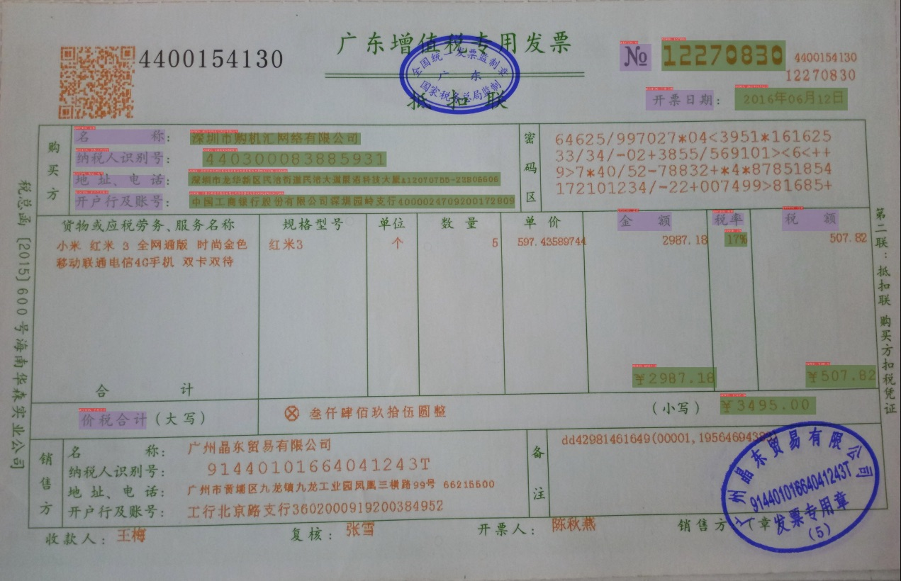
发票 1

